Муниципальное казенное дошкольное образовательное
учреждение детский сад №15 пос. Советское Руно
Ипатовского района Ставропольского края

Защита проекта «Моя малая Родина»
Проведение праздника: «Село свое люби и знай»
Воспитатель: Осокина Л.П.
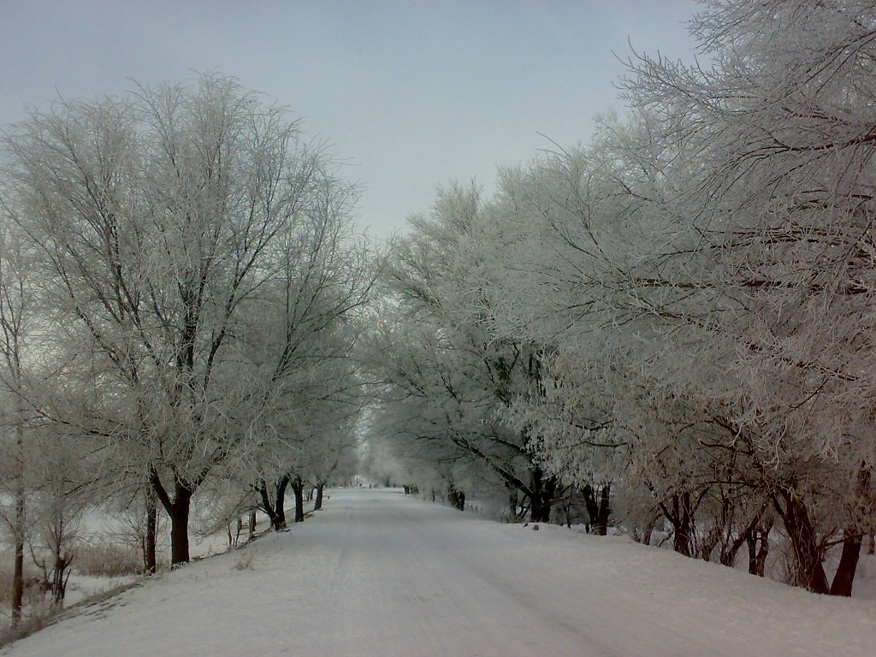

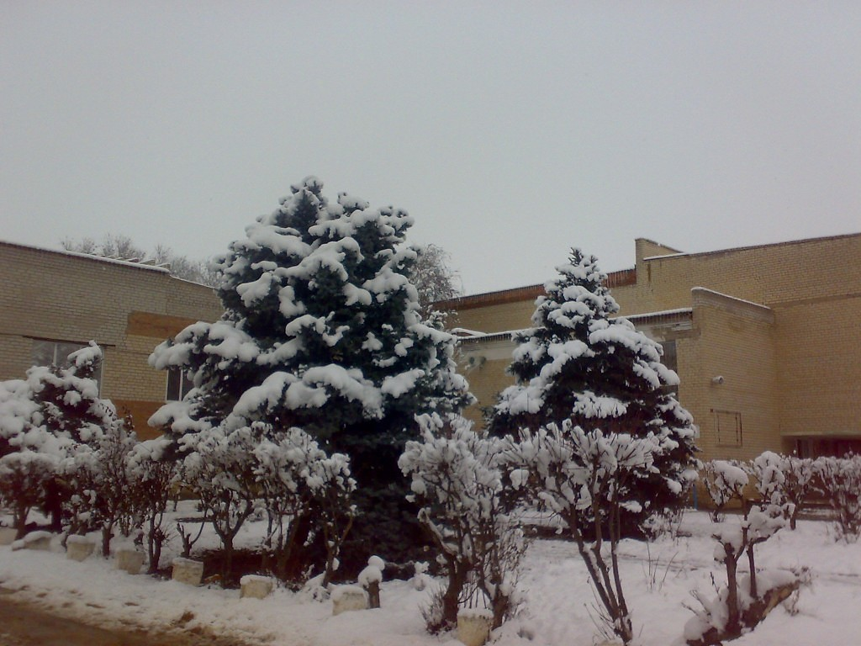
Цель: приобщать детей к прошлому и настоящему своей малой Родины, ее культуре и традициям.
Задачи:
Образовательные:
-закрепить знания детей о Родине, о родном крае;
-продолжать знакомить детей с объектами и достопримечательностями родного посёлка, различать их, правильно называть и знать, для чего они предназначены;
-уточнить и закрепить знания детей о посёлке;
-формировать понятие «малая Родина»;
-формировать интерес к родному посёлку, желание получать новые знания о нём;
-учить рассказывать о посёлке, его объектах, достопримечательностях, символах.
Развивающие:
-развивать любознательность, расширять кругозор, творческое воображение;
-развивать детскую самостоятельность, уверенность в себе;
-стимулировать мыслительную и речевую активность детей.
Воспитательные:
- воспитывать патриотические и гражданские чувства (любовь и гордость за свой посёлок, желание сделать его лучше), бережное отношение и любовь к родному посёлку;
-воспитывать уважение к традициям и обычаям.

Интеграция образовательных областей: «познавательное развитие», «социально-коммуникативное развитие», «художественно-эстетическое развитие», «речевое развитие».
Предварительная работа: Экскурсии по поселку, выставка фотографий, беседы.
Ход НОД:
дети выходят под песню «Россия» и становятся полукругом

Россия. Как из песни слово
Березок юная листва
Кругом леса, поля и реки
Раздолье, русская душа.

Здесь людям радостно живется
Здесь славен мирный труд людей.
Все это РОДИНОЙ зовётся
Великой родиной моей!

Исполнение детьми песни «У моей России»
(садятся)
Ведущая: Ребята, сегодня мы с вами погорим о нашей малой родине.
Россия – древнее государство со своей историей, культурой, традициями и обычаями. Родиной мы зовём её потому, что здесь мы родились. Кроме России много есть на свете государств и земель, но одна у человека родная мать – одна у него и Родина.
Ведущая: А как можно красиво сказать о Родине, какая она?
Дети: красивая, любимая, сильная, гордая, независимая, непобедимая и т. д.
Звучит песня “Ставрополье”. (1 куплет)
(выходят дети с караваем на рушнике и кланяются)

Сколько сказочных мест у России!
Городов в России не счесть!
Может где-то бывает красивей,
Но не будет роднее, чем здесь!

Люблю тебя, земля родная,
За то, что Родина моя!
И не найти прекрасней края,
Чем Ставропольская земля!

Ведущая: среди просторов нашей большой страны есть место, где вы родились, живете, гуляете, ходите в детский сад. Как же называется это место?
Дети: пос. Советское Руно.
Воспитатель: Правильно ребята, это маленькая частица нашей большой России – это наша малая родина. Это край, где мы родились и живем. Это наш дом, это все то, что нас окружает.
Выходят: Руслан А., Дарина Р., Тихон К., Ксюша К., Соня Т.

И если б где-нибудь меня спросили
Ответил бы спокойно и светло
Что в самом лучшем уголке России
Стоит моё заветное село!

Мое село – частица Родины
И сердца моего частица.
Здесь все пути, что мною пройдены
Сумели рядом уместиться.

Я знаю, есть места поэкзотичней,
И, более удобней для житья,
Чем наша степь, но там я гость обычный,
А здесь я свой, здесь Родина моя.

Как ожерелье дорогое
Стоит совхоз мой средь полей.
В нем счастье все мое большое,
В нем главный путь судьбы моей.

Среди полей степных раздольных
Стоит совхоз наш Совруно.
Жемчужина на Ставрополье,
Совхоз героев-чабанов.

Воспитатель: Когда вы вырастите большими, уедете учиться, работать, но все равно вы все время будете вспоминать свое село, свою малую Родину.

-А сейчас давайте посмотрим видеоролик про наш поселок.
В нем прозвучит песня «Вальс про Совруно», которую написал житель нашего поселка, Дзюбан Николай Васильевич. А исполнит ее наш воспитатель, Остапенко Ирина Николаевна.
Просмотр видео ролика «пос. Советское Руно»
(под песню «Вальс Совруно»)

Ведущая: Как называют людей, живущих в нашем поселке?
Дети: Совруновцы.
Ведущая: А хотите совершить прогулку по нашей малой Родине.
Дети: Да.
На экране панорама аптека.
Первая остановка: Не увидишь здесь игрушек
И не купишь пластилин,
Но всегда найдется вата,
Витамины, аспирин (аптека).
Ведущая: Дети, как вы думаете, для чего нам нужна аптека?
На экране панорама амбулатория
Следующая остановка: Там добрый волшебник в халате сидит
Кому, как лечиться он всем говорит.
Кто болен, микстуру предложит принять.
Тому, кто здоров - разрешит погулять. (амбулатория)

Ведущая: Дети, как вы думаете, для чего нам нужна амбулатория?
Дети: Там лечат людей!
Ведущая: Какие кабинеты есть в нашей амбулатории?
Дети: детский кабинет, кабинет физиотерапии, процедурный, лаборатория, прививочный.
Ведущая: мы с вами будем надеяться, что наши жители меньше будут болеть и реже посещать ее.
На экране панорама Детского сада

Следующая остановка: Это что за дом такой?
Дети бегают гурьбой.
Утром всех он встретить рад
Знаю! Это ….(Дет. Сад)
.
Ведущая: Как называется наш детский сад? Д/С №15
Ведущая: Как называется улица, на которой находится наш детский сад?
Дети: Улица Школьная. 6.
Ведущая: Название, каких улиц поселка, вы еще знаете?
Дети: Набережная, Молодежная, Безгина, Заливаднего, Почтовая, Зеленая, Квартальная, Южная, Больничная.
Ведущая: Почему они так названы?
(объясняют название улиц.)
Ведущая: для чего нужен детский сад?
Дети: В него хотят дети, пока родители работают.
Ведущая: Кто работает в детском саду?
Дети: Воспитатели, медсестра, повара.
Ведущая: А что они делают?
Дети: Заботятся о нас.
Ведущая: Правильно они стараются, чтобы вам в детском саду было уютно, тепло, чтобы мамы на работе были за вас спокойны.
Ведущая: Мы с вами в детском саду готовимся к большой взрослой жизни и уже сейчас и песни поем и танцуем. Посмотрите на наших девочек с платочками.
Исполнение детьми танца «Березка»
Следующая остановка: Стоит дом.
Кто в него войдет, тот ум приобретет. (школа)
Ведущая: Как Вы думаете, дети, зачем нужна школа?
Дети: В ней учатся дети.
Ведущая: Кто в ней работает?
Дети: Учителя.
Ведущая: А вы хотите пойти в школу, ребята?
Дети: Да.
Ведущая: После того, как вы покинете стены детского сада, вы обязательно пойдете
1 сентября в школу, на свой первый в жизни школьный урок.
Но, пока, мы с вами еще в детском саду, а значит, продолжаем путешествие по малой Родине.
Следующая остановка «Площадь поселка»
«Алея героев труда »

Ведущая: Ребята, а почему наш поселок называется Советское Руно?
Дети: Потому что в нашем совхозе вывели тонкорунную породу овец «Ставропольский меринос». Шерсть этих овец прославила наш поселок, потому, что она была очень тонкой, длинной и прочной.
Ведущая: Как правительство страны оценило труд овцеводов?
Дети: наградило их званием Герой социалистического труда.
Ведущая: Как люди поселка чтут память о них?
Дети: В память о них в поселке заложили Аллею героев- совруновцев!
Ведущая: Сколько героев овцеводства в нашем поселке?
Дети: 12 героев!
Ваня: среди них был мой прадедушка: мастер овцеводства Ливенский Федор Сафронович.
Следующая остановка: Надо хлеба нам купить
Иль подарок подарить.
Сумку мы с тобой берем,
И на улицу идем.
Там проходим вдоль витрин
И заходим в... (магазин).
Магазинов у нас в поселке много, а есть ещё и рынок или как раньше говорили базар.
Ведущая: Что можно купить на базаре?
Дети: на базаре можно купить все: одежду, продукты и даже живой товар: курочек, уточек, разную живность.
Ведущая: Давайте покажем, как это было раньше.

Исполнение детьми песни «Где был Иванушка?»
(садятся)

Следующая остановка: В этом доме можно взять книги
и не надо платить деньги,
но потом надо
обязательно вернуть. (библиотека)

Дом, в котором проходят все
значимые мероприятия поселка,
концерты, а также дети могут
заниматься танцами, песнями. (Дом Культуры)
Ведущая: какое это здание, ребята?
Дети: «Дом Культуры».
Ведущая: Как Вы думаете, дети, для чего взрослые и дети ходят в Дом Культуры?
Дети: Мы ходим туда заниматься танцами, играть на фортепьяно, баяне, шить игрушки и вышивать.
Исполнение детьми танца «Мы маленькие звезды»

Ведущая: Гостеприимная Ставропольская земля объединила на своих просторах огромное количество людей разных национальностей.
-Люди, каких национальностей живут в нашем посёлке?
Дети: в нашем поселке живут русские, татары, туркмены, украинцы.
Ведущая: Наше настоящее неразрывно связано с нашим прошлым, прошлым русского народа и его творчеством. Мы с вами живем в России. И сегодня мы заведем хоровод «Россия».
Хоровод «Россия»
Ведущая: Дети, мы сегодня с вами много рассказали о нашем поселке – нашей с вами Малой Родине. И еще многое мы с вами могли бы рассказать, но нам пора завершить на сегодня наше путешествие.

Всех не спеть нам славных песен,
Добрых слов нам не сказать,
Край веселый наш, чудесный,
Как и вся Россия мать.
Всем спасибо за вниманье,
За задор, веселье, смех.
Говорим мы: «До свиданья!
До счастливых новых встреч».

